**湖北省1：400万县级行政区划数据集（1996年）**

数据贡献者：[杨雅萍](http://www.geodata.cn/data/index.html?ownername=%E6%9D%A8%E9%9B%85%E8%90%8D)([中国科学院地理科学与资源研究所](http://www.geodata.cn/data/index.html?ownerorganization=%E4%B8%AD%E5%9B%BD%E7%A7%91%E5%AD%A6%E9%99%A2%E5%9C%B0%E7%90%86%E7%A7%91%E5%AD%A6%E4%B8%8E%E8%B5%84%E6%BA%90%E7%A0%94%E7%A9%B6%E6%89%80))

最新更新时间：2017/07/26 00:00

数据量：2.14MB

数据访问量：0

数据时间：1996

空间位置：湖北省

主题词：[湖北省](http://www.geodata.cn/data/index.html?keyword=%E6%B9%96%E5%8C%97%E7%9C%81)   [1:400万](http://www.geodata.cn/data/index.html?keyword=1:400%E4%B8%87)   [县级](http://www.geodata.cn/data/index.html?keyword=%E5%8E%BF%E7%BA%A7)   [行政区划](http://www.geodata.cn/data/index.html?keyword=%E8%A1%8C%E6%94%BF%E5%8C%BA%E5%88%92)   [1996年](http://www.geodata.cn/data/index.html?keyword=1996%E5%B9%B4)

学科类别：人文地理学

主题分类：[陆地表层\基础地理](http://www.geodata.cn/data/index.html?categoryId=17&publisherGuid=126744287495931)\[陆地表层\区划](http://www.geodata.cn/data/index.html?categoryId=21&publisherGuid=126744287495931)数据

联系人：数据服务组

电话：027-67883725

邮箱：[geodata@igsnrr.ac.cn](mailto:geodata@igsnrr.ac.cn)

地址：湖北省武汉市洪山区鲁磨路388号

数据摘要：湖北省1：400万县级行政区划数据集（1996年）包括湖北省1996年县级行政区划数据和县级行政驻地点数据。县级行政区划数据包括了县级行政单元的名称、拼音、行政区划代码、变迁情况等信息；驻地点数据包括县级行政单元驻地的位置信息，驻地的级别、变迁情况等信息。

数据样例下载：见压缩包

数据详细描述：

**数据来源**

（1）1997年《中华人民共和国行政区划简册》（民政部编著、中国地图出版社出版）；（2）《中华人民共和国行政区划沿革地图集（1949-1999年）》（中国地图出版社）；（3）《中华人民共和国行政区划代码》中华人民共和国国家标准GB/T2260；（4）1：400万中国县级行政区划图（2000年）矢量数据及发布的邻近年份的中国县级行政区划矢量数据

**数据产生或加工方法**

首先要根据不同数据源的特点对原始资料进行真实性、一致性的检查及规范化处理；然后根据数据源及资料进行分析，整理归纳出行政区划变更的形式；最后，根据行政区划变更形式运用ARCGIS软件进行地图资料的数字化、矢量地图的编辑、调整以及对应属性表的变更等。经过要素完整性、拓扑正确性等质量控制措施，最终形成时空一致的湖北省1：400万县级行政区划数据集。

**数据空间投影**

投影参数： ProjectedCoordinateSystem: WGS_1984_Albers Projection: Albers false_easting: 0.00000000 false_northing: 0.00000000 central_meridian: 105.00000000 standard_parallel_1: 25.00000000 standard_parallel_2: 47.00000000 latitude_of_origin: 0.00000000 Linear Unit: Meter Geographic Coordinate System: GCS_WGS_1984 Datum: D_WGS_1984 Prime Meridian: Greenwich Angular Unit: Degree

**数据质量说明**

制定数字加工操作规范。加工过程中，规定操作人员严格遵守操作规范，同时由专人负责质量审查。经多人复查审核，其数据完整性、逻辑一致性、位置精度、属性精度、接边精度、现势性均符合国家测绘局制定的有关技术规定和标准的要求，质量优良可靠。

文献引用方式：

数据附件：见压缩包

相关文献：暂无相关文献

使用本数据的用户：

缩略图：

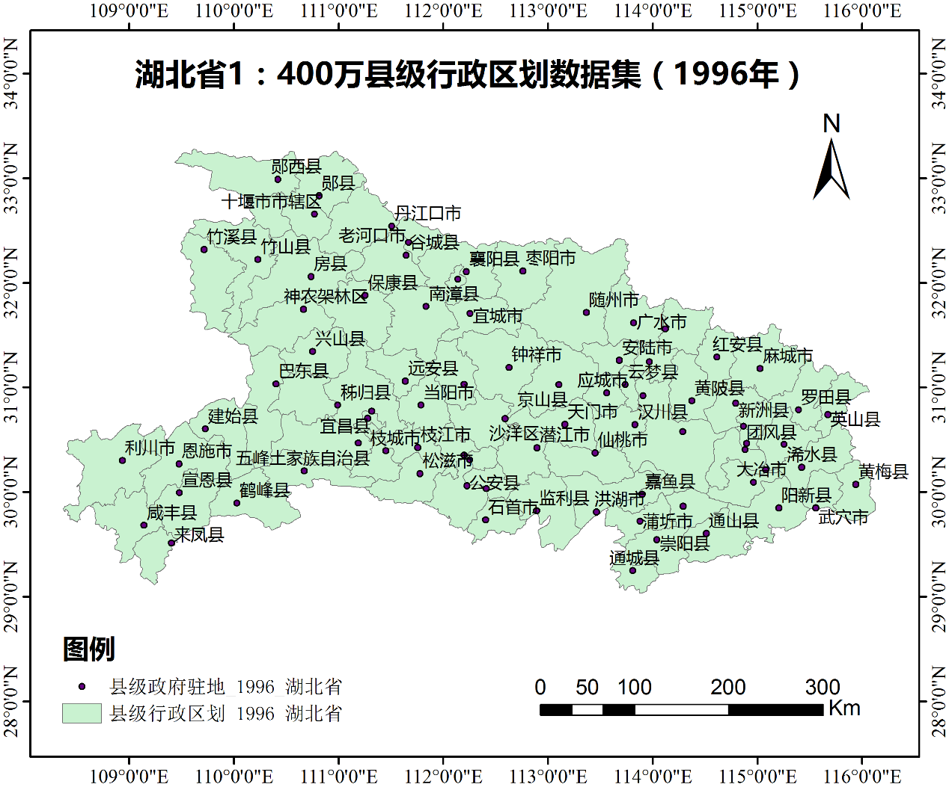

空间位置：

相似数据资源：[湖北省1km栅格土地利用数据（1980s）](http://www.geodata.cn/data/datadetails.html?dataguid=5411877&docid=15547)

[湖北省1km栅格土地利用数据（1995年）](http://www.geodata.cn/data/datadetails.html?dataguid=5411916&docid=15982)

[湖北省1km栅格土地利用城乡、工矿、居民用地类型数据（1980s）](http://www.geodata.cn/data/datadetails.html?dataguid=1888986&docid=16015)

用户最近浏览数据：